Nyhet
Oskarshamn, 2019-09-11

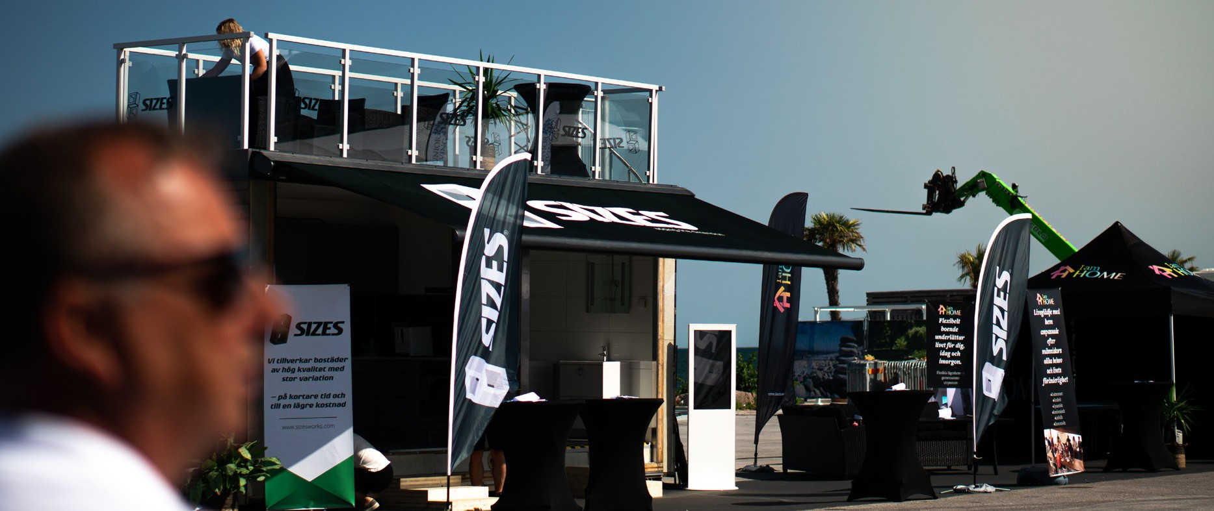
Sizes ingår partnerskap med Business Arena Stockholm – deltar på Waterfront den 18-19 september
Sizes, byggnadsutvecklare och tillverkare av trähus, ingår partnerskap med Business Arena Stockholm, Nordens största mötesplats för fastighets- och samhällsbyggnadssektorn.

Sizes söker nya samarbeten på den svenska bostadsmarknaden, där de i deras byggnadsutveckling lägger kraft på att tillverka klimatsmarta och flexibla flerbostadshus i trä.

Partnerskapet innebär bland annat att Sizes kommer att finnas tillgängliga på Business Arena Stockholm den 18-19 september. Sizes monter finnes utanför Stockholm Waterfronts entré.

Här kan du läsa mer om Business Arena Stockholm För ytterligare information, vänligen kontakta: Marknadskommunikatör

Oscar Wenning 073-028 77 07
oscar.wenning@sizesworks.com

Sizes moderna industriella process med hög grad av automation och användandet av trä gör att vi kan tillverka hus med stora variationsmöjligheter. På sex till åtta månader uppför vi byggnader på tre våningar och uppåt för flerfamiljshus, samhällsservice och arbetsplatser. Och vi gör det till en lägre kostnad och till en högre kvalitet jämfört med traditionellt byggande. Som totalentreprenör erbjuder vi enkelhet och effektivitet i hela processen

